人教版（2019）选择性必修2课程资源库
——知识清单
第4章 人与环境

第2节 生物多样性及其保护

一、学习目标
1.掌握生物多样性的内容和生物多样性的价值。
2.阐明生物多样性丧失的原因。
3.概述保护生物多样性的意义和措施。
二、学习过程
知识点一、生物多样性的概念、内容及其价值
1．生物多样性的概念
生物圈内所有的植物、动物和微生物等，它们所拥有的全部基因，以及各种各样的生态系统，共同构成了生物多样性。
- 生物多样性的内容：
（1）遗传多样性(基因多样性)：指地球上所有生物携带的遗传信息的总和。
（2）物种多样性：自然界中每个物种都具有独特性，从而构成了物种的多样性。
（3）生态系统多样性：地球上的生境、生物群落和生态系统的多性化。还包括生态系统的组成、结构、功能等随着时间变化而变化的多样性。
知识拓展：
①生物多样性层次分析：
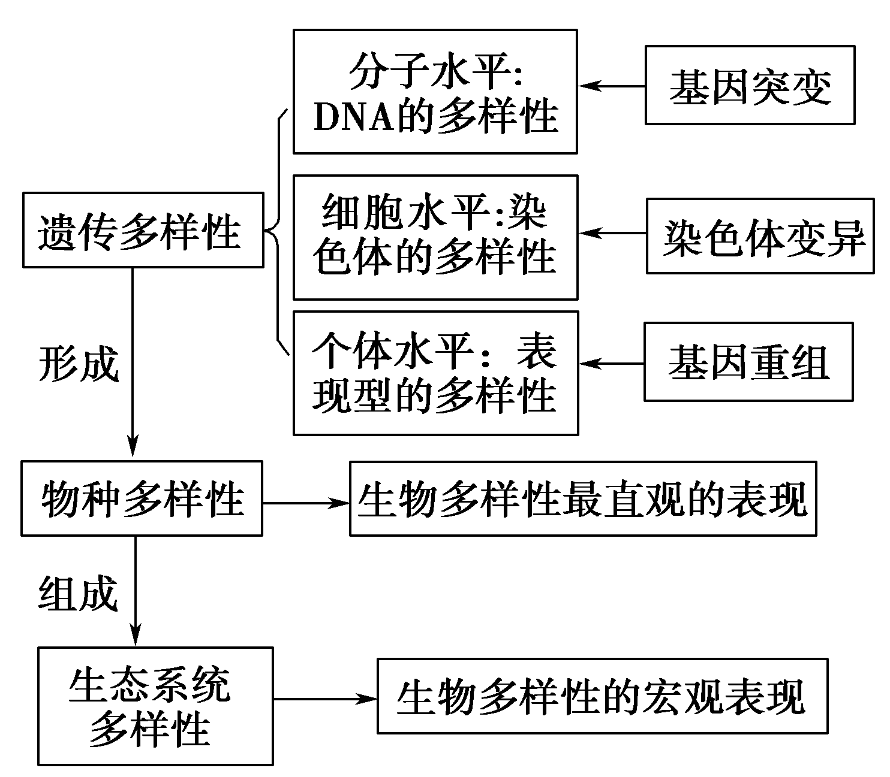
基因多样性是物种多样性的前提，物种多样性是生态系统多样性的基础，生态系统多样性为物种多样性提供了环境条件。
②辨析三个层次
a.同种生物（无生殖隔离）不同个体或种群间存在遗传多样性或基因多样性。
b.不同生物即不同物种间存在物种多样性。
c.不同生态系统（生物群落+非生物环境）间存在生态系统多样性。因此，生物多样性并不仅仅局限于“生物”范畴。
3．生物多样性的价值
(1)直接价值：对人类有食用、药用和工业原料等实用意义，以及有旅游观赏、科学研究和文学艺术创作等非实用意义的价值。
①直接价值的分类
直接价值的分类 | 意义分类 |  | 举例
实用意义 | 食用价值 | 人类的食物基本来源于种植农作物和养殖家畜、家禽及海产品。 | 如水稻和奶牛等为人类提供食物
实用意义 | 药用价值 | 绝大多数药物来自植物、动物、微生物的代谢产物 | 如我国科学家屠呦呦从黄花蒿中提取出治疗疟疾的药物青蒿素
实用意义 | 工业原料 | 为人类提供了众多生产原料 | 如蚕丝可以加工成服装、被子等，割下的胶乳可以生产汽车轮胎和其他橡胶产品等
非实用意义 | 生态旅游 |  | 如进行生态旅游
非实用意义 | 科学研究 |  | 如拟南芥用作科研的模式生物
非实用意义 | 艺术创作 |  | 如色彩鲜艳的植物能激发文学艺术创作的灵感
②直接价值意义：合理的利用生物多样性，可以加快人类生活水平的进步，改善人类的健康状况。
(2)间接价值：主要体现在调节生态系统的功能等方面。
①间接价值的体现：
间接价值的体现
a.植物进行光合作用，具有制造有机物、固碳、供氧等功能
b.森林和草地具有防风固沙、水土保持作用
c.湿地可以蓄洪防旱、净化水质、调节气候等
d.促进生态系统中基因流动和协同进化

②间接价值的意义：以生物多样性为基础的生态系统，决定着人类生存和生活环境的质量。
特别注意：生物多样性的间接价值明显大于它的直接价值。
(3)潜在价值：目前人们尚不太清楚的价值。潜在价值≠没有价值。
生物多样性价值的判断：
①凡是直接应用的都是直接价值。例如我们食用的蔬菜、肉类体现的是生物多样性的直接价值。
②凡是和生态环境保护、气候等有关的都是间接价值。例如三北防护林的防风固沙作用就是生物多样性的间接价值。
③凡是未知作用的都是潜在价值。例如，一棵不知名的小草，可能在未来被发现有治疗某种疾病的重要成分，这就是其潜在价值。
（4）生物多样性的意义：生物多样性对于维持生态系统稳定性具有重要意义，奠定了人类文明形成的物质条件，是人类赖以生存和发展的基础。
知识点二、生物多样性丧失的原因
1．生物多样性的原因
生物多样性是数十亿年生物进化的结果。
（1）从分子水平看
转录、翻译
DNA（基因）的多样性（根本原因） 蛋白质多样性（直接原因） 生物多样性
（2）从进化角度看
物种多样性与生态系统多样性主要是生物的不定向变异与定向的自然选择在进化过程中共同作用的结果。
2．生物多样性丧失的原因
主要原因是对野生物种生存环境的破坏和掠夺式的利用等。
(1)人类活动对野生物种生存环境的破坏，主要表现为使得某些物种的栖息地丧失和碎片化。
（2）掠夺式的利用
掠夺式利用包括过度采伐、滥捕乱猎，这是物种生存受到威胁的重要原因。
(3)环境污染也会造成生物多样性的丧失。
(4)农业和林业品种的单一化会导致遗传多样性的丧失，以及与之相应的经长期协同进化的物种消失。
(5)外来物种的盲目引入也会导致物种的灭绝，使生物多样性丧失。
注意：一种野生生物一旦从地球上消失，就无法再生，一个基因库就消失了，它的各种潜在的使用价值也就不复存在了。
知识拓展：外来物种入侵
(1)定义：外来物种入侵就是某物种从它的原产地，通过自然或人为途径迁移到新的生态环境的过程。
(2)外来物种入侵的危害
①破坏原生态系统的稳定性或生态平衡。
②使原生态系统的生物多样性受到严重威胁，即引发生态危机。
③侵入物种引发生态危机的原因：占据生态位。如果迁入地环境条件适宜，侵入物种由于缺少天敌的控制，一旦传入，便能迅速传播蔓延开来，在短时间内呈现种群的“J”形增长。
知识点三、保护生物多样性的措施
1．就地保护
(1)含义：指在原地对被保护的生态系统或物种建立自然保护区以及国家公园等。
(2)意义：对生物多样性最有效的保护。
2．易地保护
(1)含义：指把保护对象从原地迁出，在异地进行专门保护。
(2)意义：为行将灭绝的物种提供最后的生存机会。
3．保护措施：
（1）利用生物技术保护：建立精子库、种子库、基因库，利用生物技术对濒危物种的基因进行保护。
（2）保护生物多样性还要加强立法、执法、宣传教育。
（3）保护生物多样性，关键是要处理好人与自然的相互关系。当前主要是降低破坏地球生态环境的速度，这包括控制人口增长、合理利用自然资源以及废物的重复利用等。
（4）合理利用生物多样性：保护生物多样性只是反对盲目地、掠夺式开发利用大自然，并不意味着禁止开发和利用。
（5）保护生物多样性，要求我们做好生态系统管理，深入开展生物多样性及其保育研究。
易错点
1．保护生物多样性只是反对盲目的、掠夺式的开发利用，而不意味着禁止开发和利用。
2．就地保护和易地保护两种方法中保护的对象不同：就地保护除了保护区域内的物种，还应保护相应的生态环境，而在物种生存的环境遭到破坏，不再适于物种生存后，就只能施行易地保护。
3．外来物种的入侵不一定会引起本地物种数目的增加。如果入侵的物种对当地生物的生存是不利的，则会引起本地物种数目锐减。
4.应用实践：有人说，为了保护野生生物，走可持续发展道路，我们应该禁止开发和利用自然资源。你认为对吗？为什么？
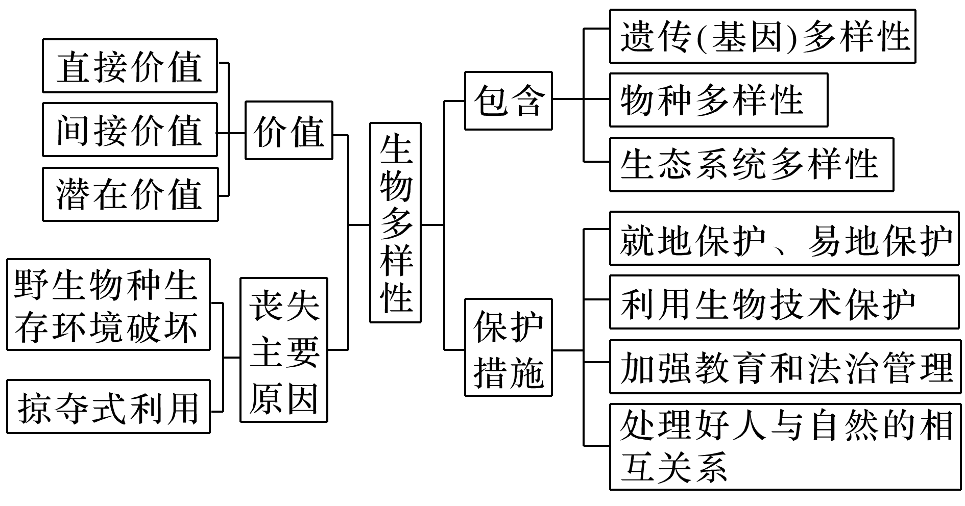
提示：不对。应该合理的开发和利用自然资源，禁止开发和利用濒危灭绝的野生生物资源。
三、知识网络小结：

课前识记内容
知识点一、生物多样性的概念、内容及其价值
1．生物多样性的概念
生物圈内所有的植物、动物和微生物等，它们所拥有的全部基因，以及各种各样的生态系统，共同构成了生物多样性。
- 生物多样性的内容：
（1）遗传多样性(基因多样性)：指地球上所有生物携带的遗传信息的总和。
（2）物种多样性：自然界中每个物种都具有独特性，从而构成了物种的多样性。
（3）生态系统多样性：地球上的生境、生物群落和生态系统的多性化。还包括生态系统的组成、结构、功能等随着时间变化而变化的多样性。
知识拓展：
1.辨析三个层次
a.同种生物（无生殖隔离）不同个体或种群间存在遗传多样性或基因多样性。
b.不同生物即不同物种间存在物种多样性。
c.不同生态系统（生物群落+非生物环境）间存在生态系统多样性。因此，生物多样性并不仅仅局限于“生物”范畴。
2．生物多样性的价值
(1)直接价值：对人类有食用、药用和工业原料等实用意义，以及有旅游观赏、科学研究和文学艺术创作等非实用意义的价值。
(2)间接价值：主要体现在调节生态系统的功能等方面。
特别注意：生物多样性的间接价值明显大于它的直接价值。
(3)潜在价值：目前人们尚不太清楚的价值。潜在价值≠没有价值。
生物多样性价值的判断：
①凡是直接应用的都是直接价值。例如我们食用的蔬菜、肉类体现的是生物多样性的直接价值。
②凡是和生态环境保护、气候等有关的都是间接价值。例如三北防护林的防风固沙作用就是生物多样性的间接价值。
③凡是未知作用的都是潜在价值。例如，一棵不知名的小草，可能在未来被发现有治疗某种疾病的重要成分，这就是其潜在价值。
（4）生物多样性的意义：生物多样性对于维持生态系统稳定性具有重要意义，奠定了人类文明形成的物质条件，是人类赖以生存和发展的基础。
知识点二、生物多样性丧失的原因
1．生物多样性的原因
生物多样性是数十亿年生物进化的结果。
（1）从分子水平看
转录、翻译
DNA（基因）的多样性（根本原因） 蛋白质多样性（直接原因） 生物多样性
（2）从进化角度看
物种多样性与生态系统多样性主要是生物的不定向变异与定向的自然选择在进化过程中共同作用的结果。
2．生物多样性丧失的原因
主要原因是对野生物种生存环境的破坏和掠夺式的利用等。
注意：一种野生生物一旦从地球上消失，就无法再生，一个基因库就消失了，它的各种潜在的使用价值也就不复存在了。
知识拓展：外来物种入侵
(1)定义：外来物种入侵就是某物种从它的原产地，通过自然或人为途径迁移到新的生态环境的过程。
(2)外来物种入侵的危害
①破坏原生态系统的稳定性或生态平衡。
②使原生态系统的生物多样性受到严重威胁，即引发生态危机。
③侵入物种引发生态危机的原因：占据生态位。如果迁入地环境条件适宜，侵入物种由于缺少天敌的控制，一旦传入，便能迅速传播蔓延开来，在短时间内呈现种群的“J”形增长。
知识点三、保护生物多样性的措施
1．就地保护
(1)含义：指在原地对被保护的生态系统或物种建立自然保护区以及国家公园等。
(2)意义：对生物多样性最有效的保护。
2．易地保护
(1)含义：指把保护对象从原地迁出，在异地进行专门保护。
(2)意义：为行将灭绝的物种提供最后的生存机会。
3．保护措施：
（1）利用生物技术保护：建立精子库、种子库、基因库，利用生物技术对濒危物种的基因进行保护。
（2）保护生物多样性还要加强立法、执法、宣传教育。
（3）保护生物多样性，关键是要处理好人与自然的相互关系。当前主要是降低破坏地球生态环境的速度，这包括控制人口增长、合理利用自然资源以及废物的重复利用等。
（4）合理利用生物多样性：保护生物多样性只是反对盲目地、掠夺式开发利用大自然，并不意味着禁止开发和利用。
（5）保护生物多样性，要求我们做好生态系统管理，深入开展生物多样性及其保育研究。
易错点
1．保护生物多样性只是反对盲目的、掠夺式的开发利用，而不意味着禁止开发和利用。
2．就地保护和易地保护两种方法中保护的对象不同：就地保护除了保护区域内的物种，还应保护相应的生态环境，而在物种生存的环境遭到破坏，不再适于物种生存后，就只能施行易地保护。
3．外来物种的入侵不一定会引起本地物种数目的增加。如果入侵的物种对当地生物的生存是不利的，则会引起本地物种数目锐减。
4.应用实践：有人说，为了保护野生生物，走可持续发展道路，我们应该禁止开发和利用自然资源。你认为对吗？为什么？
提示：不对。应该合理的开发和利用自然资源，禁止开发和利用濒危灭绝的野生生物资源。

